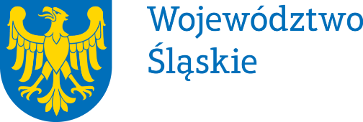 | 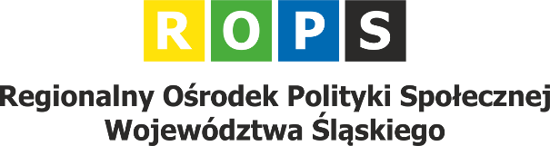 | 
Zadanie publiczne jest współfinansowane ze środków budżetu
Województwa Śląskiego w ramach małych grantów

